IMI HEIMEIER RTL Thermostat-Kopf 0-50 Grd C für Thermostat-Ventilunterteile

IMI Hydronic Engineering Deutschland

Eigenschaften

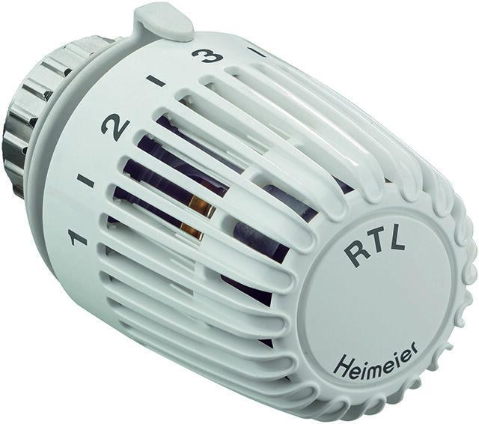

GTIN:

4024052595112

HAN:

6510-00.500

Ausführung

gerade

RAL-Nummer

9016

Einstellbereich (mm)

0,00 - 50,00